Министерство науки и высшего образования Российской Федерации

Федеральное государственное бюджетное образовательное учреждение

высшего образования

«Вятский государственный университет»

Колледж ВятГУ

**ОТЧЕТ**

**ПО ДОМАШНЕЙ КОНТРОЛЬНОЙ РАБОТЕ №2**

**«ИЗУЧЕНИЕ ОДНОМЕРНЫХ МАССИВОВ И СТРОК»**

Выполнил: студент учебной группы

ИСПк-202-52-00

Домрачев Артём Андреевич

Преподаватель:

Сергеева Елизавета Григорьевна

Киров

2022

1. Цель домашней контрольной работы работы.

Получить базовые навыки работы с одномерными массивами, освоить принципы работы со строками как с частным случаем одномерных массивов.

1. Формулировка задания.

Вариант 3.

1) Написать программу, определяющую является ли заданный массив убывающим.

2) Написать программу, выполняющую в строке замену заданной подстроки на инверсную ей.

3)Все данные вводятся с клавиатуры. При выполнении второго пункта запрещается использовать стандартные функции для работы со строками (за исключением функции определения длины строки).

1. 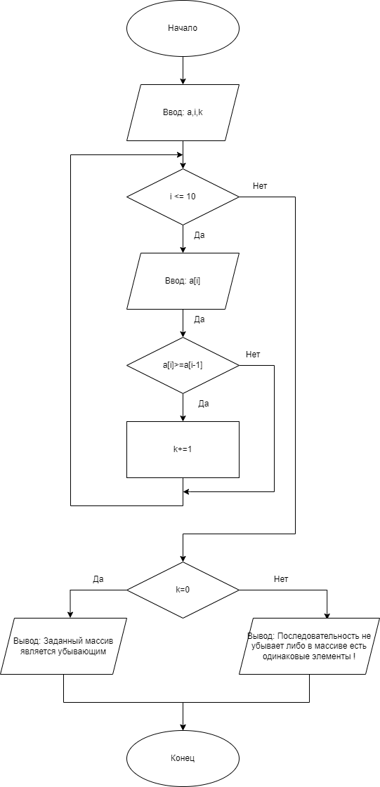Схема алгоритма с комментариями.

Рисунок 1 – Схема алгоритма решения первого задания

1. Код программы.

1) **begin**

**var** A: **array of** integer;

**var** N := Readinteger('Введите размер массива:');

**var** k: integer;

SetLength(A, N);

**for var** i := 0 **to** N - 1 **do**

A[i] := Readinteger;

**for var** i := 2 **to** N - 1 **do**

**if** a[i] >= a[i - 1] **then** k+=1;

**if** k = 0 **then** println('Заданный массив является убывающим. ')

**else**

println('Последовательность не убывает либо в массиве есть одинаковые элементы!');

SetLength(A, 0);

**end**.

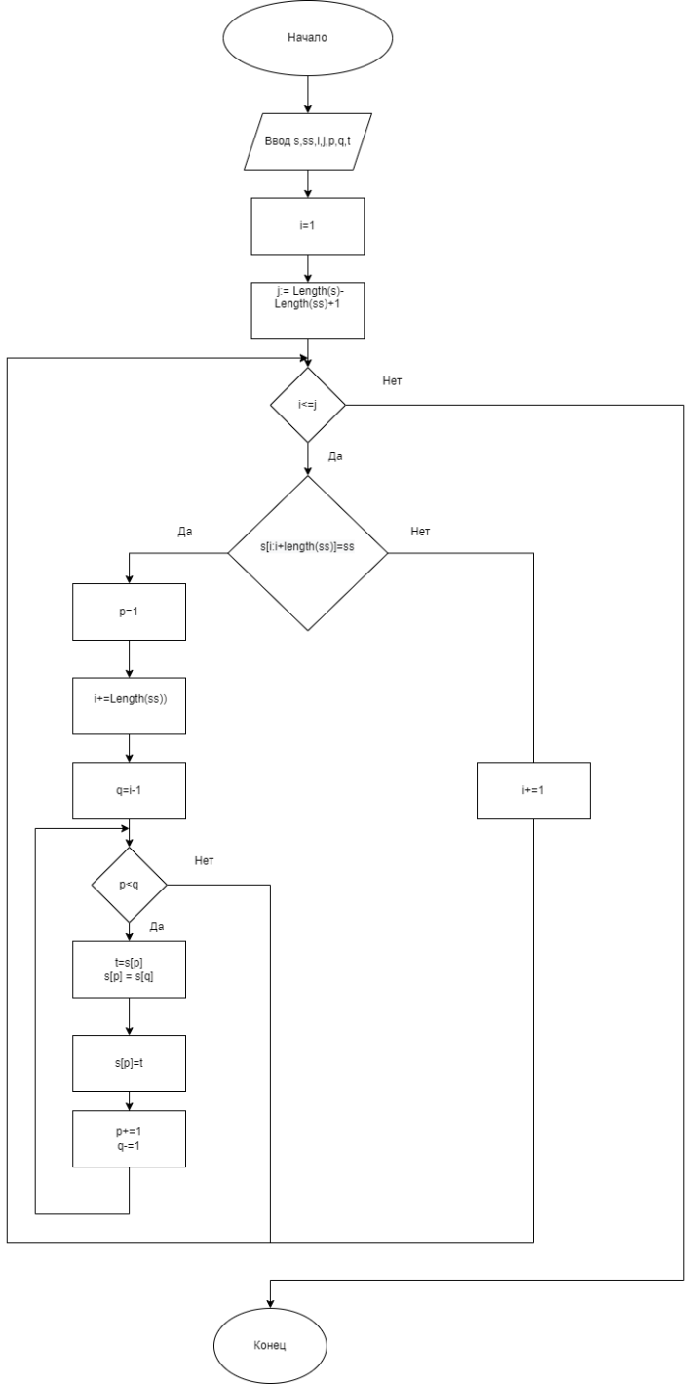

Рисунок 2 – Схема алгоритма решения второго задания

2) **Begin**

**var** s:= ReadString('Строка: ');

**var** ss:= ReadString('Подстрока: ');

**var** i, j, p, q: Integer;

**var** t: Char;

i:= 1;

j:= Length(s)-Length(ss)+1;

**while** i <= j **do**

**begin**

**if** s[i:i+length(ss)]=ss **then**

**begin**

p:= i;

i+=Length(ss);

q:=i-1;

**while** p < q **do**

**begin**

t:=s[p];

s[p]:= s[q];

s[q]:= t;

p+=1;

q-=1;

**end**;

**end**

**else**

i+=1;

**end**;

Print('Результат: ');

PrintLn(s);

End.

1. Вывод.

В ходе выполнения домашней контрольной работы №2 «изучение одномерных массивов и строк» я получил базовые навыки работы с одномерными массивами, освоил принципы работы со строками как с частным случаем одномерных массивов.

Так же во время работы научились заменять функцию Copy на обычный код. При замене функции Copy возникли некоторые трудности, решить удалось с помощью преподавателя.